Исследование допированных сверхпроводников SrFe_{2-x}Ni_{x}As₂
Мальцев Е.И.,^{1,2} Власенко В.А.,¹ Перваков К.С.¹, Садаков А.В.¹, Соболевский О.А.¹, Усольцев А.С.¹
Аспирант 1 курс
¹Центр высокотемпературной сверхпроводимости и квантовых материалов, Физический институт им. П.Н. Лебедева РАН, Москва, Россия
²Национальный исследовательский университет «Высшая школа экономики», факультет физики, Москва, Россия
E–mail: maltsev.e@protonmail.com
В 2008 году Й. Камихара обнаружил сверхпроводимость в соединении LaFeAsO_{1-x}F_{x} при температуре 26 К [1]. Это привлекло большое внимание в научном сообществе, и за прошедшие 12 лет было открыто еще много сверхпроводников, содержащих атомы железа. Наиболее активно изучают соединения семейства 122 (по стехиометрическим индексам) из-за относительной простоты синтеза и большого разнообразия вариантов химического замещения. При этом была обнаружена следующая закономерность: соединения 122 с дырочным допирование обладают T_{c} около 30-35 К (Ba_{1-x}K_{x}Fe₂As₂ [2]), а в соединениях с электронным допированием, типичные значения T_{c} ниже и равны порядка 20-25 К (BaFe_{2-x}Ni_{x}As₂ [3]).
В то же время соединение SrFe_{2-x}Ni_{x}As₂, принадлежащее к семейству 122, выделяется из ряда данных сверхпроводников своим низким значением T_{c} (<10К при оптимальном уровне замещения) и низким, по сравнению с остальными представителями 122, значением H_{c2}(0) [4]. Причем соединения Sr_{1-x}K_{x}Fe₂As₂ (дырочное допирование) с T_{c} = 32 К [5] и SrFe_{2-x}Co_{x}As₂ (электронное допирование) с T_{c} = 20 К [6] хорошо в этот ряд вписываются. На текущий момент соединения SrFe_{2-x}Ni_{x}As₂ слабо изучены и из-за своего отличия от других соединений 122 представляют интерес для детального изучения их свойств. Для исследования влияния допирования на свойства SrFe_{2-x}Ni_{x}As₂ были синтезированы образцы с уровня замещения x = 0.13, 0.17, 0.21. Где согласно работе [4] x = 0.13 – недодопированный образец x = 0.17 – образец с уровнем допирования близким к оптимальному (0.16), а x = 0.21 – передопированный образец.
Монокристаллы SrFe_{2-x}Ni_{x}As₂ были выращены, как описано в статье []. Синтезированные кристаллы имеют слоистую структуру и гладкие участки с зеркальной поверхностью. Типичный размер монокристаллов составляет примерно 1 – 3 мм, а толщина примерно 0.1 мм. Кристаллы устойчивы к атмосфере: не показали никаких признаков деградации, оставаясь в течение нескольких недель на воздухе.
Методом энергодисперсионной рентгеновской спектроскопии (EDX) на сканирующем электронном микроскопе Jeol JSM 7001FA был определен действительный уровень допирования выращенных кристаллов. В результате усреднения нескольких измерений EDX, было получено, что концентрация Ni на поверхности образцов соответствует допированию x = 0.12, 0.15 и 0.19. Поэтому далее образцы будут маркироваться в соответствии с измеренным значение уровня замещения. На Рис.1а представлено электронное изображение одного из выращенных монокристаллов SrFe_{2-x}Ni_{x}As_{2.} Сверхпроводящие переходы исследуемых образцов (Рис.1б) были измерены методом AC магнитной восприимчивости (χ’) на установке Physical Property Measurement System (PPMS-9). Данные измерений показали, что все образцы хорошего качества и обладают однофазным составом.
С помощью установки Cryogen Free Measurement System (CFSM-16) были проведены измерения зависимости R(T) в полях до 16 Т (H||ab и H||c) образцов x = 0.12 и x = 0.15. В качестве T_{c} было использовано значение температуры, при которой линейная аппроксимация перехода пересекает 0 сопротивления. На основании измерений R(T,H) этих образцов были построены фазовые диаграммы H_{c2}(T) для двух направлений поля. Измеренные зависимости H_{c2}(T) были аппроксимированы в приближениях WHH и двузонной модели Гуревича.
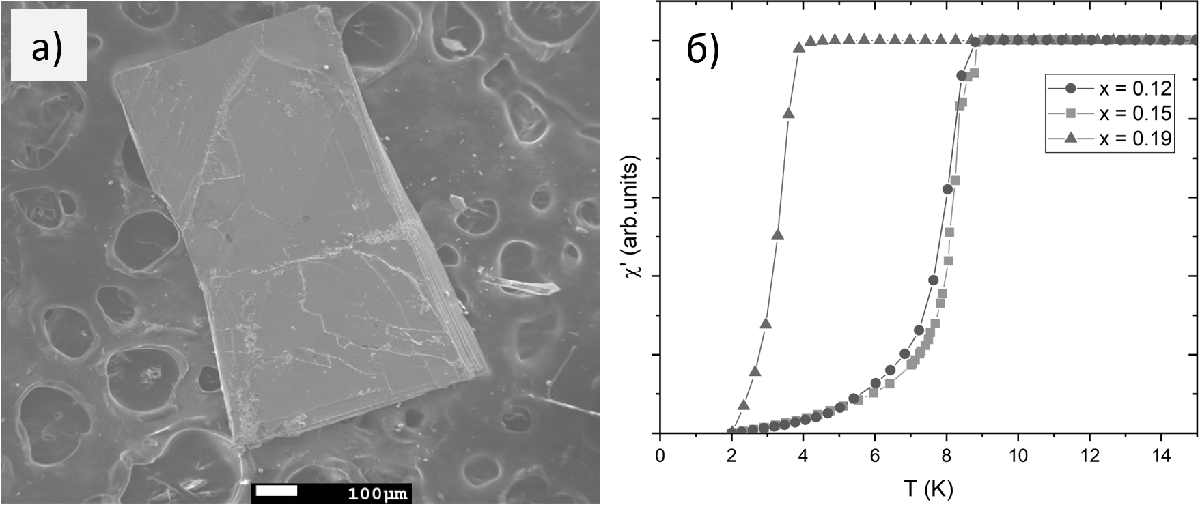
Рис. 1 а) Электронное изображение монокристалла SrFe_{2-x}Ni_{x}As₂, б) зависимость χ'(T) монокристаллов SrFe_{2-x}Ni_{x}As₂
В ходе аппроксимации было установлено, что однозонная модель WHH не может полностью описать поведение зависимости H_{c2}(T). В то время как двузонная модель хорошо описывает экспериментальные значения для обоих направлений поля H. При этом было установлено, что в данных сверхпроводниках межзонное электронное взаимодействие соизмеримо с внутризонным, то есть нет преимущественного механизма. А полученные из модели коэффициенты диффузии можно интерпретировать как существование в данных сверхпроводниках двух зон с различной анизотропией: одна из зон почти изотропна, а вторая сильно анизотропна. Причем поведение сверхпроводника вблизи T_{c} в основном определяется анизотропной зоной, а при уменьшении температуры – изотропной. Это согласуется с тем, что показатель анизотропии γ уменьшается до значения 1.4 вместе с уменьшением температуры. Однако данная ситуация не уникальна для железосодержащих сверхпроводников и требуется более детальное изучение зонной структуры соединений SrFe_{2-x}Ni_{x}As₂ для определения причины столь низкого значения T_{c}.
Исследования выполнены в рамках проекта РФФИ 17-29-10036. Измерения были проведены на оборудовании ЦКП ФИАН.
Литература
1. Kamihara Y. et al. Iron-based layered superconductor La [O1-x F x] FeAs (x= 0.05− 0.12) with T c= 26 K // Journal of the American Chemical Society. – 2008. – Т. 130. – №. 11. – С. 3296-3297.
2. Rotter M., Tegel M., Johrendt D. Superconductivity at 38 K in the iron arsenide (Ba_{1−x}K_{x})Fe₂As₂ // Physical Review Letters. – 2008. – Т. 101. – №. 10. – С. 107006.
3. Sefat A. S. et al. Structure and anisotropic properties of BaFe_{2−x}Ni_{x}As₂ (x= 0, 1, and 2) single crystals // Physical Review B. – 2009. – Т. 79. – №. 9. – С. 094508.
4. Butch N. P. et al. Effective carrier type and field dependence of the reduced-T c superconducting state in SrFe_{2−x}Ni_{x}As₂ //Physical Review B. – 2010. – Т. 81. – №. 2. – С. 024518.
5. Mittal R. et al. Phonon dynamics in Sr_{0.6}K_{0.4}Fe₂As₂ and Ca_{0.6}Na_{0.4}Fe₂As₂ from neutron scattering and lattice-dynamical calculations // Physical Review B. – 2008. – Т. 78. – №. 22. – С. 224518.
6. Leithe-Jasper A. et al. Superconducting state in SrFe_{2−x}Co_{x}As₂ by internal doping of the iron arsenide layers // Physical review letters. – 2008. – Т. 101. – №. 20. – С. 207004.
7. Maltsev E. I. et al. Upper Critical Field of a Two-Band SrFe_{2−x}Ni_{x}As₂ Superconductor // JETP Letters. – 2020. – Т. 111. – №. 7. – С. 403-407.

